《数字图像处理》实验报告

姓名： 学号：

实验5

- 任务1
  - 核心代码：
下文即是实现将彩色图像araras.jpg的RGB 3个通道用灰度图显示出来。

- # 数字图像处理-实验5
- # 任务1.1-将彩色图像的 RGB 3个通道 用灰度图显示出来
- # 注：本文grey和gray混用，特此告知，前者为英式表达，后者为美式表达。
- # 注：下文凡是涉及OpenCv的颜色通道，顺序默认皆为 BGR 。涉及plt的颜色通道，顺序默认皆为 RGB 。
- # ---------------------设计彩色图像转灰度图函数------------------------------------------
- # 分割R通道，红色
- def split_red(image):
- img_red_channel = image[:, :, 2]
- return img_red_channel

- # 分割G通道，绿色
- def split_green(image):
- img_green_channel = image[:, :, 1]
- return img_green_channel

- # 分割B通道，蓝色
- def split_blue(image):
- img_red_channel = image[:, :, 0]
- return img_red_channel

- def RGB_red_to_grey(image):
- img_red_channel = split_red(image)
- cv.imwrite('grey_image_through_channel_red.png', img_red_channel)
- return img_red_channel

- def RGB_green_to_grey(image):
- img_green_channel = split_green(image)
- cv.imwrite('grey_image_through_channel_green.png', img_green_channel)
- return img_green_channel

- def RGB_blue_to_grey(image):
- img_blue_channel = split_blue(image)
- cv.imwrite('grey_image_through_channel_blue.png', img_blue_channel)
- return img_blue_channel

  - 实验结果截图
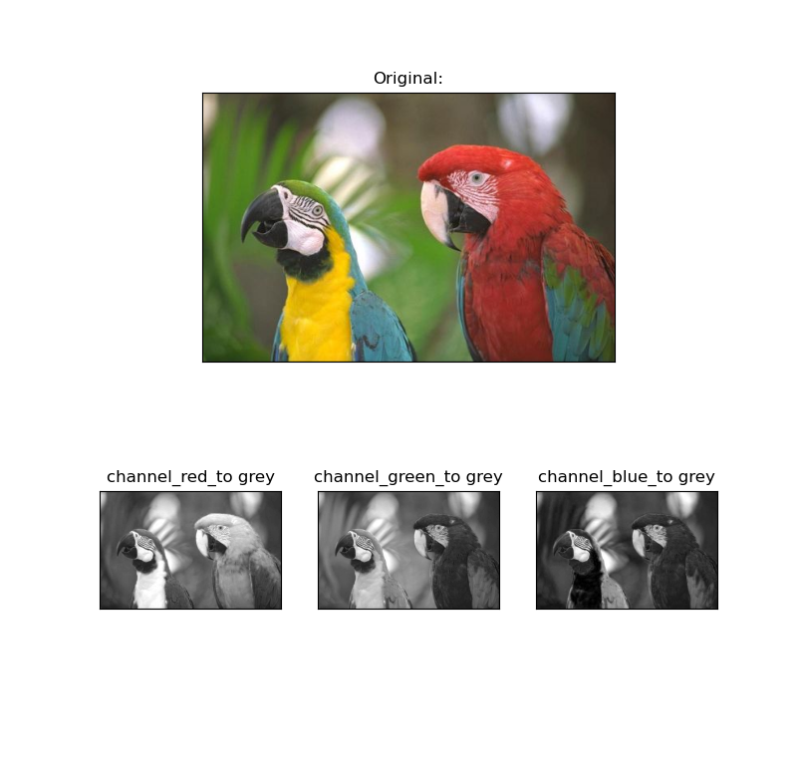
图1. 灰度图图例

  - 实验小结
该任务通过分别分割BGR三通道作为灰度值，进而将一张彩色图转为三张灰度图，操作相对简易，故不加赘述。值得一提的是，由于OpenCv中通道次序为BGR，并非常说的RGB的次序，所以在提取单色通道值时需要留意，以免将R通道与B通道的值取反。可以通过三张灰度图看出实验结果良好，并且通过亮度来判断转化过程是否顺利，例如原图红色部分在转化过后，是否在R通道的灰度值下呈现白色（亮度大）。

- 任务2
下文即是实现彩色图像的直方图均衡化，用sky，mushroom两个图片来对比两个方法的结果。

  - 核心代码：
- # 数字图像处理-实验5
- # 任务2.1-实现彩色图像的直方图均衡化
- # 方法1：对RGB通道分别做直方图均衡化再合成
- # 方法2：转换到HSV空间，仅对亮度分量V用直方图均衡化，再转换回RGB
- # 注：OpenCv 读取图片是BGR的顺序，而下文首次编写是按RGB的通道顺次编写的，暂未测试。
- # 注：下文凡是涉及OpenCv的颜色通道，顺序默认皆为 BGR 。涉及plt的颜色通道，顺序默认皆为 RGB 。
- # ---------------------设计彩色图像的直方图均衡化------------------------------------------
- # 方法1：对RGB通道分别做直方图均衡化再合成
- def histogram_equalization_color_image_through_RGB(image):
- blue_channel, green_channel, red_channel = cv.split(image)
- # 用OpenCV中对应函数实现直方图均衡化
- equ_blue_image = cv.equalizeHist(blue_channel)
- equ_green_image = cv.equalizeHist(green_channel)
- equ_red_image = cv.equalizeHist(red_channel)

- # 经过RGB均衡化的三个通道重新合并为一张图片,注：也许可用函数实现 np.zeros_like(image, dtype=np.uint8)
- height, width = image.shape[:2]
- equalization_image = np.zeros((height, width, 3), dtype=np.uint8)

- # 将均衡化后的通道赋值给合并图像的相应通道
- equalization_image[:, :, 2] = equ_red_image # 红色通道
- equalization_image[:, :, 1] = equ_green_image # 绿色通道
- equalization_image[:, :, 0] = equ_blue_image # 蓝色通道
- return equalization_image

- # 方法2：转换到HSV空间，仅对亮度分量V用直方图均衡化，再转换回RGB
- def histogram_equalization_color_image_through_HSV(image):
- # 将RGB图像转换为HSV颜色空间
- hsv_image = cv.cvtColor(image, cv.COLOR_BGR2HSV)
- # value通道，即通过该通道提取亮度
- value_channel = hsv_image[:, :, 2]
- # 用OpenCV中对应函数实现直方图均衡化
- equ_value_image = cv.equalizeHist(value_channel)
- # 将均衡后value值赋于原通道
- hsv_image[:, :, 2] = equ_value_image
- # 将HSV颜色空间转回RGB图像，注：函数cvtColor会返回一个新的BGR格式的图像，而不会改变原始的 image 。
- equalization_image_through_hsv = cv.cvtColor(hsv_image, cv.COLOR_HSV2BGR)

- return equalization_image_through_hsv

  - 实验结果截图
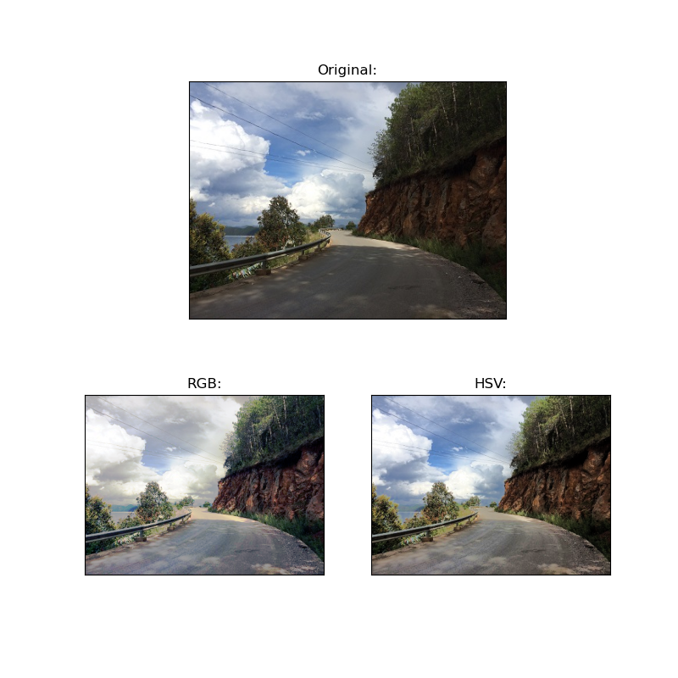
图2. 彩色图像的直方图均衡化（sky.bmp）

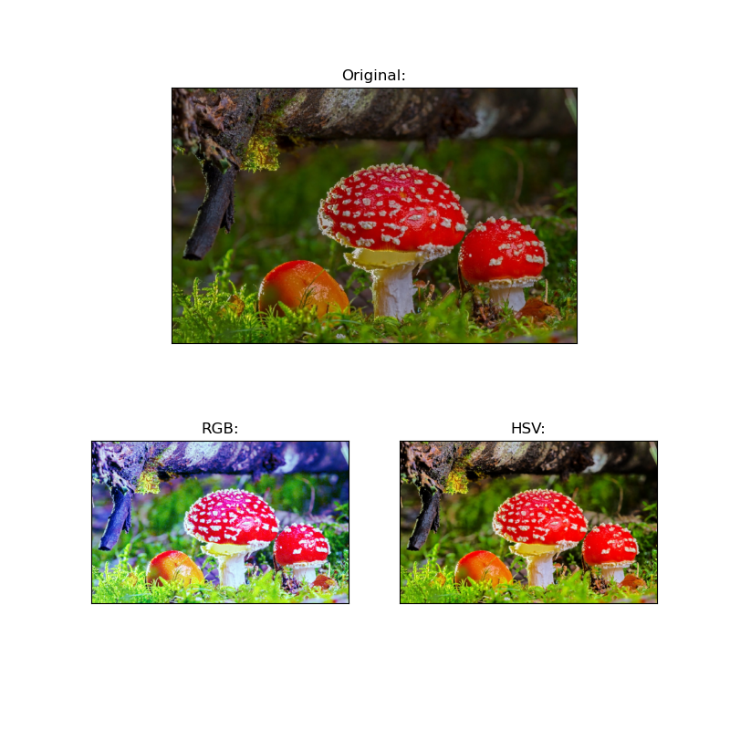
图3. 彩色图像的直方图均衡化（mushroom.png）

  - 实验小结
该任务要求实现彩色图像的直方图均衡化，其中采用两种方法，其一是对RGB通道分别做直方图均衡化再合成，其二是转换到HSV空间，仅对亮度分量V用直方图均衡化，再转换回RGB。方法一由于是分别从RGB通道入手处理，可能会引入颜色偏移，因为每个通道的亮度分布可能不再一致，这点在图片mushroom.png上体现的尤为明显。而经方法二处理后，提供了更自然的图像增强效果。

- 任务3
下文即是实现将green图片中的人物抠出，并融合到tree图片中，力求融合结果自然。

  - 核心代码：
- # 数字图像处理-实验5
- # 任务3.1-将green绿幕图片中的人物抠出，并融合到tree背景图片中，力求融合结果自然
- # ---------------------设计绿幕抠图融合函数------------------------------------------
- def green_screen_extraction(person, background):
- # 读取绿幕背景图像和人物图像
- green_screen_background = background
- person_image = person

- # 转换绿幕背景图像和人物图像为相同的大小
- # shape 属性返回一个包含图像尺寸信息的元组，通常是 (高度, 宽度, 通道数)； resize 函数其中参数表示新图像的宽度和高度
- # 用OpenCv自带函数改图片尺寸（默认使用双线性插值法，可根据参数自行设定）：
- # green_screen_background = cv.resize(green_screen_background, (person_image.shape[1], person_image.shape[0]))
- # 用实验2编写函数改图片尺寸：
- green_screen_background = Bilinear(green_screen_background, person_image.shape[0], person_image.shape[1],
- person_image.shape[2])

- # 提取绿幕中的人物部分
- lower_green = np.array([30, 40, 40]) # 绿色的下限
- upper_green = np.array([75, 255, 255]) # 绿色的上限

- # 将绿幕图像转换为HSV颜色空间
- person_image_hsv = cv.cvtColor(person_image, cv.COLOR_BGR2HSV)

- # 创建掩码
- # 这个掩码将标识出HSV图像中在绿幕颜色范围内的像素，形成一个二值掩码，其中绿幕部分为白色（255），非绿幕部分为黑色（0）。
- mask = cv.inRange(person_image_hsv, lower_green, upper_green)

- mask = cv.medianBlur(mask, 5) # 使用5x5的中值滤波

- # 反转掩码
- # 使白色（255）变成黑色（0），黑色（0）变成白色（255）。
- # 即绿幕部分为黑色（0），非绿幕部分为白色（255）
- mask_inverted = cv.bitwise_not(mask)

- # 从人物图像中提取人物区域
- # 将保留掩码中标记为1的部分，而将标记为0的部分置零，也就是去掉掩码所表示的区域
- person_no_background = cv.bitwise_and(person_image, person_image, mask=mask_inverted)

- # 从背景图中去除即将融合的人物所在的区域
- background_no_green = cv.bitwise_and(green_screen_background, green_screen_background, mask=mask)

- # 合并人物图像和背景图像
- result = cv.add(person_no_background, background_no_green)

- return result
  - 实验结果截图
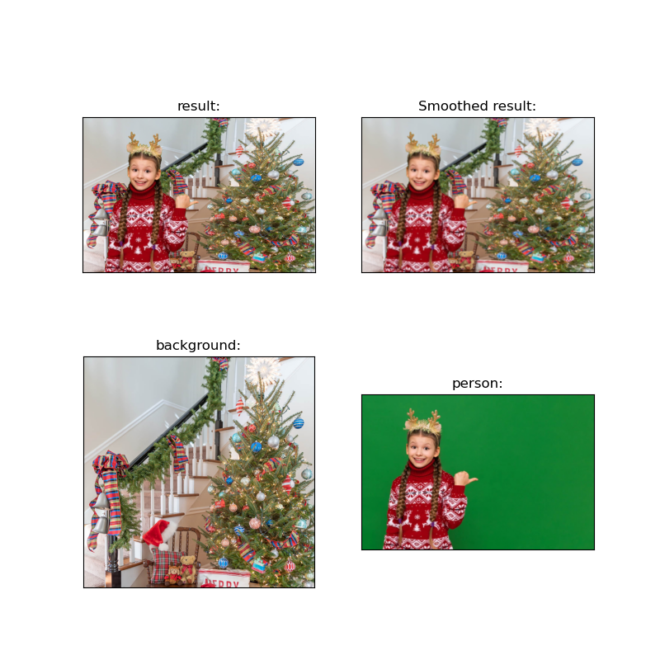
图4. 图片融合效果图

  - 实验小结
该任务将green图片中的人物抠出，并融合到tree图片中，即通过代码将绿幕中的人物抠出，并将其与新的背景图像融合，以创建一个合成图像，其中人物出现在新的背景中。该函数通过掩码的方式将绿幕标识出来，进而提取人像，以及背景图，最终调用函数将人像与背景图融合。由于函数内参数设置不同，融合交界处的锯齿感不同，故在多次调试后，又对掩码进行了中值滤波，现今效果相对自然。另外，也尝试过对效果图采用高斯滤波，来平滑图像，减少边缘效应，但这会影响清晰度。

